平成19年6月25日 公開
ご利用に際して
・本一覧は，教育出版株式会社が所有，管理しています。
・本一覧は，教育出版株式会社発行の中学校用教科書『理科1分野 実験から自然のしくみを見つける』『理科２分野 観察から自然のしくみを見つける』を使用している先生方向けに作成しており，「薬品を安全に取り扱うための情報」を提供する目的で公開しています。
・本一覧は，次のアからカの事項を承諾いただいたうえで利用できるものとします。
ア．教育的用途，および学術的用途のみに利用し，商取引に関わる利用は，原則として禁止させていただきます。
イ．引用する場合は，教育出版株式会社が所有していること，および数値等の出典を明記してください。文章（数値を含む），およびそれに関する図版等を変更した場合は，変更した箇所がわかるようにしてください。
ウ．本一覧の利用により，利用者や利用者以外の第三者が損害を被ったとしても，教育出版株式会社は，あらゆる損害に関して，一切の責任を負わないものとします。同様に，出典の文献等の著作者や権利所有者についても，利用者や利用者以外の第三者が被ったあらゆる損害に対して，一切の責任を負わないものとします。
エ．教育出版株式会社は，予告なしに，本一覧の情報を変更，または公開の中断，中止を行うことができるものとします。変更，または公開の中断，中止にともなう損害が生じたとしても，教育出版株式会社は，一切の責任を負わないものとします。
オ．教育出版株式会社は，本一覧の正確性を保つための努力をしますが，もし，利用者が，あきらかに誤りと思われる記述等を発見した場合は，すみやかに，教育出版株式会社へ連絡するようにしてください。なお，誤りと思われる記述等を修正した文章（数値を含む），およびそれに関する図版等の所有権は，当該箇所が他文献等からの引用でない限り，教育出版株式会社が有するものとします。
カ．本一覧は，「毒物及び劇物取締法」をはじめとした日本国の法規に基づいて作成していますので，日本国の法規が適用されない国や地域，場所では，利用者が，利用する国や地域，場所に適用される法規を調査したうえで利用してください。また，日本国の法規が適用される地域や場所で利用する場合でも，各地区の条例等により，不適合となる記述が生じる場合があります。特に，廃棄方法については，各地区の教育委員会等の指針を遵守してください。
・教育出版株式会社との連絡は，電子メールで行うようにしてください。件名には「中学理科薬品一覧」と記入し，必要事項として，お名前，ご勤務先（ご所属先）の名称，ご連絡可能なメールアドレスを添えて送信してください【問い合わせ先 edit-info@kyoiku-shuppan.co.jp】。
※ お答えには，１週間程度，時間をいただく場合がございます。また，必ずしもすべての問い合わせに対してお答えできるとは限りませんので，ご了承願います。
※ 必要事項を添えていない問い合わせに対しては，お答えできない場合がございますのでご注意ください。
※ 電子メールに記載された個人情報は，本一覧の問い合わせに関する件以外の目的で使用することはありません。教育出版株式会社の個人情報保護方針については，次のウェブページをご覧ください【http://www.kyoiku-shuppan.co.jp/index.html】。

出典について
化学便覧
日本化学会編，“改訂２版 化学便覧 基礎編Ⅰ”，丸善（1975）
理科薬品ハンドブック
長谷川秀吉，“新訂 小学校・中学校 理科薬品ハンドブック”，東洋館出版社（1993）
関東化学株式会社製MSDS
関東化学株式会社，http://www.kanto.co.jp/siyaku/index.html
その他 自然科学研究機構 国立天文台，“理科年表 平成19年（机上版）”，丸善（2006） も参考にしている。

中学校 使用薬品一覧

薬品名 | 性質 | 調製方法・保管方法等
水酸化  カルシウム  〔消石灰〕  Ca(OH)₂  （74.09） | 【比重】  2.24  【温度による変化】  580（-H₂O）  【形状等】  白色の粉末。水にわずかに溶け，水溶液は石灰水とよばれる。石灰水はアルカリ性を示し，二酸化炭素と反応すると白色の沈殿（炭酸カルシウム）が生じる。 | 【調製方法】  ②水溶液（石灰水） の調製  二酸化炭素の確認  25℃の水100ｇに対して0.129ｇしか溶けず，温度が高くなると，さらに溶けにくくなる。  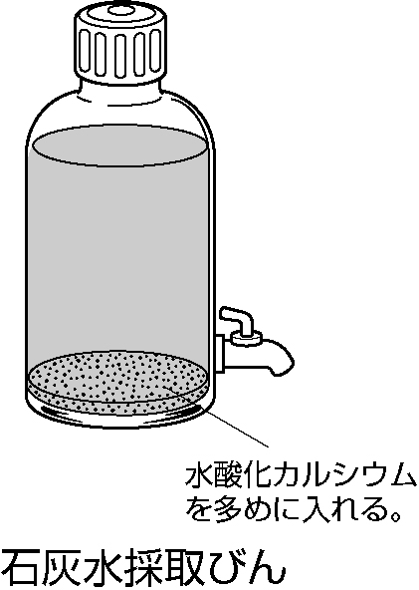  水に，飽和する量より多  めの水酸化カルシウムを  入れて攪拌したら１日以  上放置し，その上澄み液  か，ろ過後のろ液を使う。  市販の石灰水採取びん等  を使用してもよい。  【保管方法】  〔粉末〕  二酸化炭素を吸収するので，密閉して保管する。  〔水溶液〕  二酸化炭素を吸収することで，液面に炭酸カルシウムの膜をつくることがある。サイフォン式の容器で保管している場合は，空気の取り入れ口に，塩化カルシウムを詰めた管を取り付けておけば，膜ができるのを防ぐことができる。また，容器に付着してしまった炭酸カルシウムは，うすい塩酸で洗うと簡単にとれる。  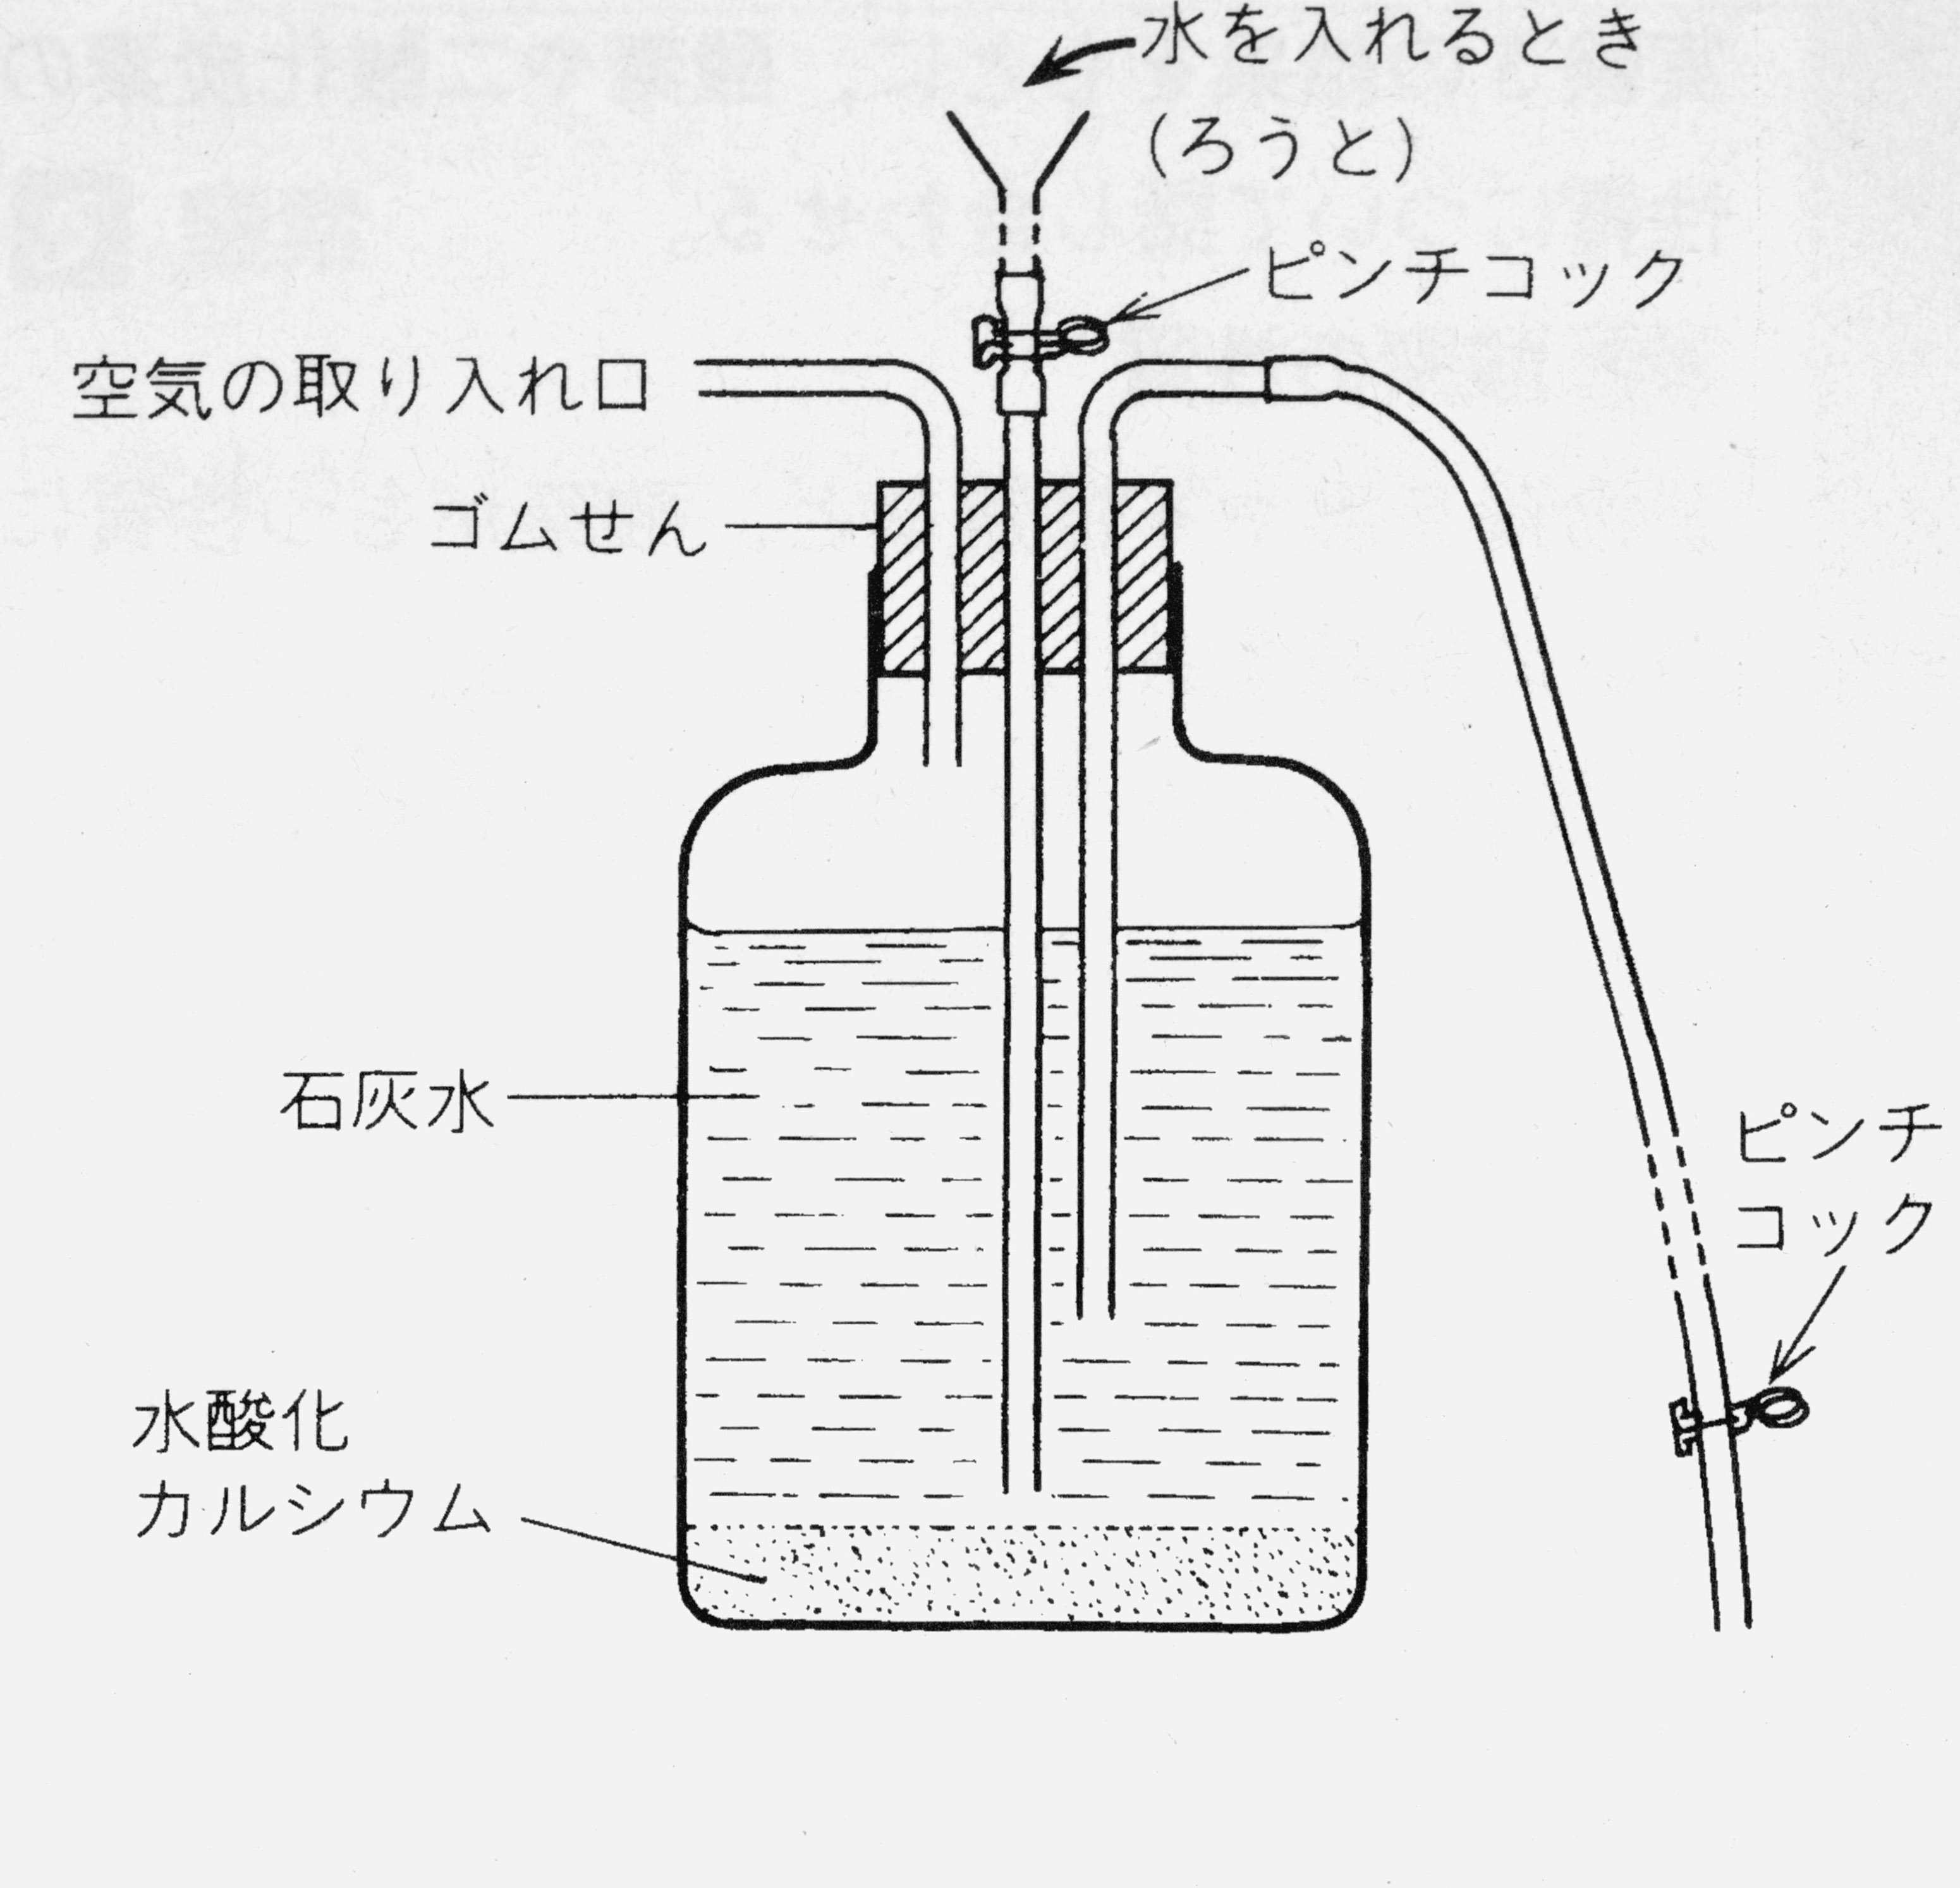  サイフォン式の容器  【廃棄方法】  ・石灰水にし，酸性廃液の中和剤，あるいは重金属を含む廃液の処理（沈殿法）に利用する。  ・一般ごみとして廃棄する（固体）。  ・多量の水で希釈したあと，下水道に流す  （石灰水）。
使用箇所
①粉末
気体のアンモニアを得る
・１年「実験４ アンモニアの性質を調べよう」（塩化アンモニウムとともに加熱）
１分野上巻p.55
②水溶液（石灰水）
二酸化炭素の確認
・１年「植物の呼吸を調べる実験」
２分野上巻p.32
・１年「実験３ 酸素や二酸化炭素の性質を調べよう」
１分野上巻 pp50-51
・１年「身近なもので酸素や二酸化炭素を発生させてみよう」
１分野上巻p.53
・１年「実験４ アンモニアの性質を調べよう」１分野上巻p.55
・２年「実験１ 炭酸水素ナトリウムを加熱して変化を調べよう」
１分野下巻p.5
・３年「実験１ 酸化銅から銅が取り出せるか調べよう」
１分野下巻p.79
・３年「有機物を燃焼させてできる物質を調べる実験」
１分野下巻p.85
（式量，比重，温度による変化：化学便覧）

薬品名 | 性質 | 調製方法・保管方法等
炭酸  カルシウム  CaCO₃ （100.0） | 【比重】  2.93（斜方：あられ石）  2.71（六方：方解石）  【温度による変化】  〔融点〕  1339（六方，102.5atmに加圧）  〔その他〕  898（斜方，解離圧１atm）  【形状等】  白色の粉末。無臭。うすい塩酸等の酸性の液と混ぜると，二酸化炭素を発生させる。石灰石や大理石の主成分である。チョークの原料になる。 | 【保管方法】  酸性の液と同じ場所に保管しないこと。  【廃棄方法】  ・一般ごみとして廃棄する。  ・酸性の液に溶かしたときの廃液は，中和処理を施し，多量の水で希釈したあと，下水道に流す。
使用箇所
気体の二酸化炭素を得る
・１年「実験３ 酸素や二酸化炭素の性質を調べよう」
１分野上巻 p.51
・１年「身近なもので酸素や二酸化炭素を発生させてみよう」
（炭酸カルシウムが主成分である卵の殻を使用）
１分野上巻p.53
（式量，比重，温度による変化：化学便覧）

薬品名 | 性質 | 調製方法・保管方法等
塩化  アンモニウム  〔塩安〕  NH₄Cl （53.49）  注意  吸湿性  わずかに昇華 | 【比重】  1.53  【温度による変化】  337.8（昇華）  【形状等】  無色または白色の粉末。無臭。アルカリとともに加熱すると，アンモニアが発生する。水溶液は，ほぼ中性。水溶液を煮沸するとアンモニアが発生するため，酸性の水溶液になる。 | 【保管方法】  密閉して保管する。湿気に注意する。  【廃棄方法】  ・一般ごみとして廃棄する。  ・多量の水で希釈したあと，下水道に流す。
使用箇所
気体のアンモニアを得る
・１年「実験４ アンモニアの性質を調べよう」
（水酸化カルシウムとともに加熱）１分野上巻 p.55
吸熱反応の実験の反応物
・３年「実験２ 化学変化による温度の変化を調べよう」
（水酸化バリウムと反応）１分野下巻 p.83
（式量，比重，温度による変化：化学便覧， ※ 比重は，17℃での値）

薬品名 | 性質 | 調製方法・保管方法等
硫酸カリウム  アルミニウム  〔焼きミョウバン  （無水），  カリウムミョウバン  （12水）〕  AlK(SO₄)₂  （無水：258.2  12水：474.4）  注意  吸湿性（無水）  風解性（12水） | 【比重】  2.68（無水）  1.75（12水）  【温度による変化】  〔融点〕  92（12水）  〔その他〕  加熱（無水，-SO₂）  700（無水，-SO₃）  64.5（12水，-9H₂O）  【形状等】  無水物，12水和物ともに，無色または白色の粉末・結晶。水に溶けやすく，水溶液は酸性を示す。 | 【調製方法】  12水和物が使われることが多い。はかり取った薬品を水に入れて攪拌すればよい。  ①約20％水溶液 の調製  再結晶の確認  水10ｇに，硫酸カリウムアルミニウム12水和物６ｇを溶かす。  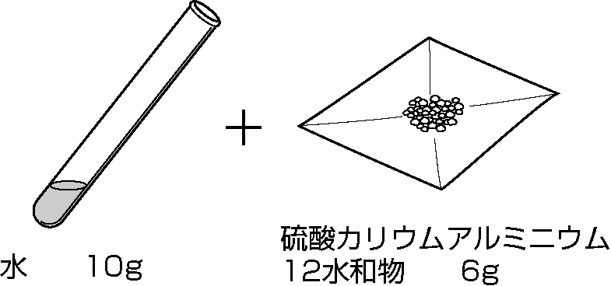  温度による結晶の成長の違いを調べる  70～80℃の水40ｇに，硫酸カリウムアルミニウム12水和物24ｇを溶かす。  （ペトリ皿２つ分の量）。  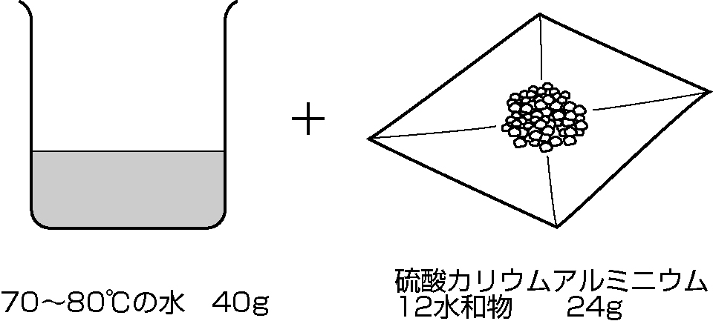  ②約９％水溶液 の調製  大きな結晶をつくる  約50℃の水100ｇに，硫酸カリウムアルミニウム12水和物20ｇを溶かす。  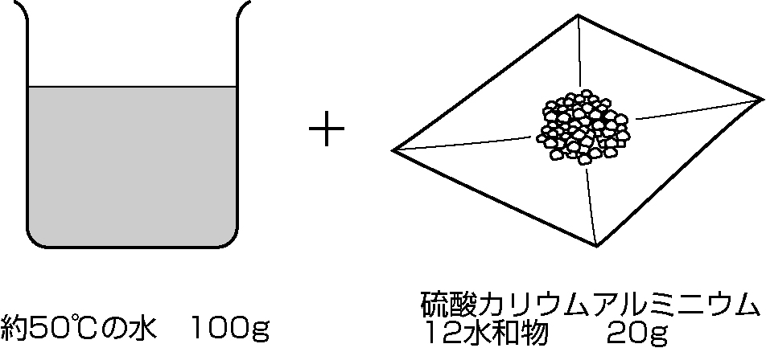  【保管方法】  密閉して保管する。日光，湿気に注意する。  【廃棄方法】  ・一般ごみとして廃棄する（固体）。  ・蒸発乾固し，再利用する。  ・多量の水で希釈したあと，下水道に流す。
使用箇所
①約20％水溶液
再結晶の確認
・１年「実験５ ミョウバンや食塩の水溶液を調べよう」（食塩と比較）
１分野上巻 p.65
温度による結晶の成長の違いを調べる
・１年「結晶の成長のちがいを調べる実験」（急激に冷やした場合と緩やかに冷
やした場合との比較）
２分野上巻 p.72

②約９％水溶液
大きな結晶をつくる
・１年「大きな結晶をつくってみよう」
１分野上巻 p.67

（薬品名，化学式，式量，温度による変化：化学便覧， ※ 無水の比重は15℃，12水の比重は20℃での値）

薬品名 | 性質 | 調製方法・保管方法等
チオ硫酸  ナトリウム  〔ハイポ（５水）〕  Na₂S₂O₃  （無水:158.11  ５水：248.19）  注意  吸湿性（無水）  風解性（５水） | 【比重】  1.67（無水）  1.73（５水）  【温度による変化】  〔融点〕  220（無水，分解）  48（５水）  【形状等】  無水物は，白色の粉末。５水和物は，無色の結晶。どちらも無臭。水に溶けやすい。 | 【保管方法】  密閉して保管する。日光，湿気に注意する。強酸化剤と同じ場所に保管しないこと。  【廃棄方法】  ・多量の水で希釈したあと，下水道に流す。  ・都道府県知事の許可を得た廃棄物処理業者に，処理を委託する。
使用箇所
融点の測定
・１年「実験８ 固体から液体に状態変化するときの温度を調べよう」１分野上巻 p.79
（式量，比重：理科薬品ハンドブック， 温度による変化：関東化学株式会社製MSDS）

薬品名 | 性質 | 調製方法・保管方法等
酢酸アミル  〔酢酸  ｎ－ペンチル〕  CH₃CO₂(CH₂)₄CH₃  （130.2）  注意  火気厳禁 | 【比重】  0.875（密度：g/mL）  【温度による変化】  〔融点〕  -70.8  〔沸点〕  149.55  【形状等】  無色の液体。ナシやバナナのようなにおいがする。香料に用いられるほか，ラッカー等の溶剤として使われる。 | 【保管方法】  密閉して保管する。日光，火気に注意する。酸化剤と同じ場所に保管しないこと。  【廃棄方法】  都道府県知事の許可を得た廃棄物処理業者に，処理を委託する。
使用箇所
スンプ法によるかたどり時の溶剤
・１年「石灰岩の化石を観察しよう」（自由研究）
２分野上巻 p.133

（式量：化学便覧， 密度，温度による変化：関東化学株式会社製MSDS， ※ 密度は，20℃での値）

薬品名 | 性質 | 調製方法・保管方法等
メチレン  ブルー溶液  注意  火気厳禁〔水溶性〕  （エタノール溶液） | メチレンブルー（C₁₆H₁₈ClN₃S･3H₂O）  を水やエタノールで溶かした溶液。メチレンブルーは，暗緑色をしたアルカリの色素。細胞膜や核の染色液として用いられることが多い。青色に染色される。 | 【調製方法】  エタノール溶液や，エタノール溶液を水で希釈した液が市販されている。次のように調製してもよい。  ①エタノール溶液を水で希釈した液 の調製  細胞の染色  エタノール30 mLに，メチレンブルー0.3ｇを溶かし，水を加えて全体を100 mL にする。  【保管方法】  〔エタノール溶液を水で希釈した液〕  密閉して保管する。  〔エタノール溶液〕  密閉して保管する。日光，湿気，火気に注意する。  【廃棄方法】  ・多量の水で希釈したあと，下水道に流す（希釈液）。  ・都道府県知事の許可を得た廃棄物処理業者に，処理を委託する（固体，原液）。
使用箇所
①エタノール溶液を水で希釈した液
細胞の染色
・１年「観察２ 茎の内部のつくりを調べよう」２分野上巻 p.21
・１年「観察３ 葉の表面や内部のつくりを調べよう」２分野上巻p.23

薬品名 | 性質 | 調製方法・保管方法等
サフラニン  溶液  注意  火気厳禁〔水溶性〕  （エタノール溶液） | サフラニン（C₂₀H₁₉N₄Cl）の水溶液，またはエタノール溶液。サフラニンは，赤褐色をしたアルカリの色素。細胞壁等，植物組織の染色液として用いられることが多い。赤色に染色される。 | 【調製方法】  溶液が市販されているが，調製してもよい。  ①約１％水溶液 の調製  細胞の染色  水99に対し，サフラニン１を加えて溶かす  （質量比）。  ＊少量のエタノールに溶かしたのち，水で希釈してもよい。  【保管方法】  〔水溶液〕  密閉して保管する。  〔エタノール溶液〕  密閉して保管する。日光，湿気，火気に注意する。  【廃棄方法】  都道府県知事の許可を得た廃棄物処理業者に，処理を委託する。
使用箇所
①約１％水溶液
細胞の染色
・１年「観察２ 茎の内部のつくりを調べよう」２分野上巻 p.21
・１年「観察３ 葉の表面や内部のつくりを調べよう」２分野上巻p.23

薬品名 | 性質 | 調製方法・保管方法等
塩化銅（Ⅱ）  〔塩化第二銅〕  CuCl₂  （無水：134.4  ２水：170.4）  注意  劇物（皮膚や衣服につ  けない）  潮解性 | 【比重】  3.05（無水）  2.39（２水）  【温度による変化】  〔融点〕  498（無水）  〔その他〕  993（無水，  分解→CuCl）  110（２水，分解：  -2H₂O）  【形状等】  無水物は，褐色を帯びた黄色の結晶。２水和物は，緑色の結晶。濃い水溶液は褐色，うすい水溶液は，緑色または青色を示す。 | 【調製方法】  ２水和物が使われることが多い。はかり取った薬品を水に入れて攪拌すればよい。  ①約10％水溶液 の調製  電気分解の実験の電解質溶液  水6.9に対し，塩化銅（Ⅱ）２水和物１を加えて溶かす（質量比）。  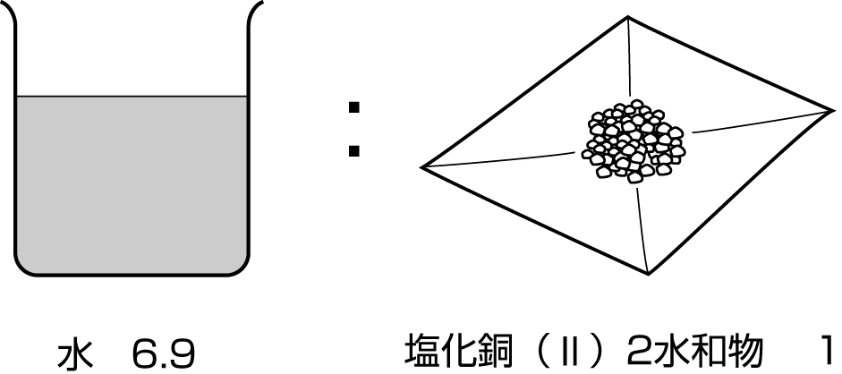  【保管方法】  密閉し，施錠できる保管庫にて保管する。日光，湿気に注意する。  【廃棄方法】  ・蒸発乾固し，再利用する。  ・重金属用のポリタンクにためたのち，都道府県知事の許可を得た廃棄物処理業者に，処理を委託する。  ・炭酸ナトリウム水溶液や石灰水等を加え，生じた沈殿をろ過して回収する（沈殿法）。ろ液は，蒸発乾固し，生じた固体は，ろ過した沈殿とともに，都道府県知事の許可を得た廃棄物処理業者に，処理を委託する。  ・都道府県知事の許可を得た廃棄物処理業者に，処理を委託する（固体）。
使用箇所
①約10％水溶液
電気分解の実験の電解質溶液
・２年「塩化銅水溶液を電気分解する実験」１分野下巻 p.10

（式量，比重，温度による変化：化学便覧， ※ ２水和物の比重は，22.4℃での値）

薬品名 | 性質 | 調製方法・保管方法等
硫黄  S （32.06）  注意  禁水  火気注意 | 【比重】  2.07（斜方） ， 1.96（単斜）  【温度による変化】  〔融点〕  112.8（斜方） ， 119（単斜）  〔沸点〕  444.7  【形状等】  淡黄色の粉末，または棒・塊状結晶。暗褐色をしたゴム状のものも存在する。無臭。青い炎で燃え，二酸化硫黄が発生する。熱や電気を伝えにくい。 | 【保管方法】  密閉して保管する。日光，湿気，火気に注意する。酸化剤と同じ場所に保管しないこと。  【廃棄方法】  ・一般ごみとして廃棄する。  ・都道府県知事の許可を得た廃棄物処理業者に，処理を委託する。
使用箇所
化合の実験の反応物
・２年「実験３ 鉄と硫黄が結びつくか調べよう」１分野下巻 p.21
・２年「銅と硫黄を加熱して化合させる実験」１分野下巻 p.22
（原子量，比重，温度による変化：化学便覧）

薬品名 | 性質 | 調製方法・保管方法等
硫酸  ナトリウム  〔ボウ硝（10水）〕  Na₂SO₄  （無水：142.0  10水：322.2）  注意  吸湿性（無水）  風解性（10水） | 【比重】  2.69（無水）  1.46（10水）  【温度による変化】  〔融点〕  884（無水）  〔その他〕  500（無水，単斜晶系  → 六方晶系）  32.4（10水，分解）  100（10水，-10H₂0）  【形状等】  無水物は，白色の粉末。10水和物は，無色の結晶。水に溶けやすく，水溶液は中性を示す。 | 【調製方法】  10水和物が使われることが多い。はかり取った薬品を水に入れて攪拌すればよい。  ①約５％水溶液 の調製  沈殿が生じる反応の実験の反応物  水7.8に対し，硫酸ナトリウム10水和物１を加えて溶かす（質量比）。  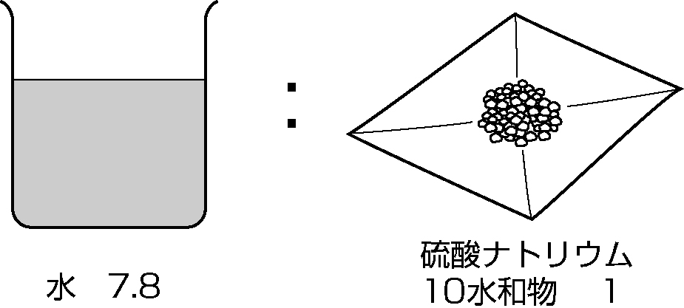  【保管方法】  密閉して保管する。湿気に注意する。  【廃棄方法】  ・一般ごみとして廃棄する。  ・多量の水で希釈したあと，下水道に流す。
使用箇所
①約５％水溶液
沈殿が生じる反応の実験の反応物
・２年「実験４ 化学変化の前後の質量を調べよう」（塩化バリウムと反応）
１分野下巻 p.25
（式量，比重，温度による変化：化学便覧， ※ 無水物の比重は，25℃での値）

薬品名 | 性質 | 調製方法・保管方法等
酢酸鉛（Ⅱ）  〔鉛糖〕  Pb(CH₃COO)₂  （無水：325.3  ３水：379.3）  注意  劇物（無水，３水：  皮膚や衣服につけない）  風解性（３水） | 【比重】  3.25（無水）  2.55（３水）  【温度による変化】  〔融点〕  204（無水）  204（３水，75℃で  無水物に変化）  【形状等】  無水物は，白色の結晶。３水和物は，無色の結晶。甘味をもつが有毒。水に溶けやすい。 | 【調製方法】  ３水和物が使われることが多い。はかり取った薬品を水に入れて攪拌すればよい。  ①約５％水溶液  沈殿が生じる反応の実験の反応物  水16.2に対し，酢酸鉛（Ⅱ）３水和物１を加えて溶かす（質量比）。  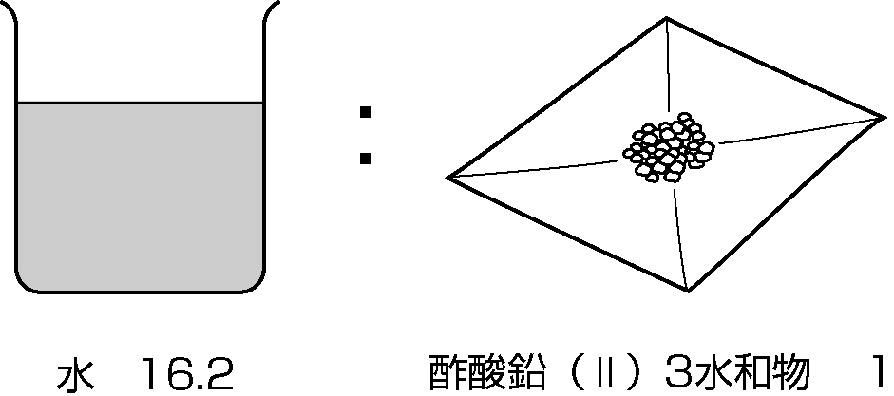  【保管方法】  密閉し，施錠できる保管庫にて保管する。  【廃棄方法】  液体の場合は，重金属用のポリタンクにためたあと，固体の場合は，密閉できる容器に入れたあと，都道府県知事の許可を得た廃棄物処理業者に，処理を委託する。
使用箇所
①約５％水溶液
沈殿が生じる反応の実験の反応物
・２年「沈殿が生じる化学変化の例」
（ヨウ化カリウムと反応）
１分野下巻 p.25
（式量，温度による変化：化学便覧， 比重：理科薬品ハンドブック）

薬品名 | 性質 | 調製方法・保管方法等
ヨウ化  カリウム  KI  （166.0）  注意  吸湿性 | 【比重】  3.13  【温度による変化】  〔融点〕  723  〔沸点〕  1330  【形状等】  白色の粉末。無臭。水に溶けやすい。水溶液は，ヨウ素をよく溶かし，この液は，ヨウ素液とよばれる。 | 【調製方法】  ①約６％水溶液  沈殿が生じる反応の実験の反応物  水15に対し，ヨウ化カリウム１を加えて溶かす（質量比）。  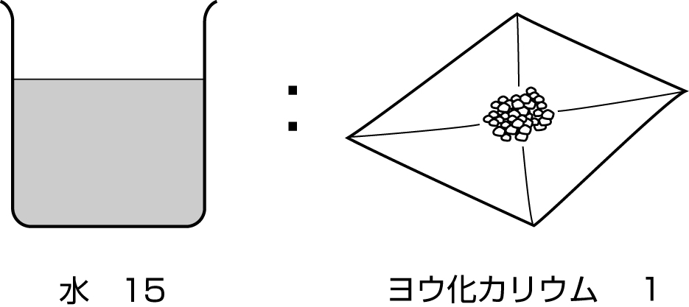  【保管方法】  空気に触れると，ヨウ素を遊離して黄色に変化するので，密閉して保管する。また，日光，湿気に注意する。酸化剤と同じ場所に保管しないこと。  【廃棄方法】  ・都道府県知事の許可を得た廃棄物処理業者に，処理を委託する。  ・多量の水で希釈したあと，下水道に流す。
使用箇所
①約６％水溶液
沈殿が生じる反応の実験の反応物
・２年「沈殿が生じる化学変化の例」
{ 酢酸鉛（Ⅱ）と反応}
１分野下巻 p.25
（式量，比重，温度による変化：化学便覧）

薬品名 | 性質 | 調製方法・保管方法等
酢酸  オルセイン  溶液 | オルセイン（C₂₈H₂₄N₂O₇）の酢酸溶液。オルセインは，地衣類の一種から抽出される紫色の色素。酢酸カーミン溶液よりも染色力が強く，核および染色体はよく染色され，細胞質も若干染色される。核および染色体は，赤紫色に染色される。 | 【調製方法】  溶液が市販されているが，調製することもできる。酢酸で薬傷を起こす危険があるので，扱いには注意すること。  細胞の染色  Ⅰ．約45％酢酸水溶液を約100cm³準備する。{水54ｇをビーカーに入れ，そこに酢酸（氷酢酸，濃度99％，比重1.049）45ｇを少しずつ加えてつくる。}  Ⅱ．酢酸水溶液を加熱しながらオルセインを１～２ｇ添加する。  Ⅲ．冷却後のⅡの溶液をろ過する。  【保管方法】  密閉して保管する。日光に注意する。できるだけ，調製または購入してから２か月以内のものを使用し，１年以上経過したものは廃棄する。  【廃棄方法】  ・中和処理を施し，多量の水で希釈したあと，下水道に流す。  ・都道府県知事の許可を得た廃棄物処理業者に，処理を委託する。
使用箇所
細胞の染色
・２年「観察１ 植物と動物の細胞のつくりを調べよう」２分野下巻 p.38
・２年「観察２ 根の先端の細胞のようすを観察しよう」２分野下巻 p.45
（酢酸の比重：理科薬品ハンドブック）

薬品名 | 性質 | 調製方法・保管方法等
クエン酸  C₆H₈O₇  （無水：192.13  １水：210.14）  注意  風解性（１水） | 【比重】  1.542（無水）  【温度による変化】  〔融点〕  156～157（無水） ， 約100（１水）  〔沸点〕  175（分解）  【形状等】  市販のものは１水和物が多い。加熱やデジケーターによる処理で無水物が得られる。無色または白色の粉末。強い酸味がする。無臭。柑橘類の果実中に存在する。清涼飲料水の原料。 | 【保管方法】  密閉して保管する。  【廃棄方法】  多量の水で希釈したあと，下水道に流す。
使用箇所 |  | 【保管方法】  密閉して保管する。  【廃棄方法】  多量の水で希釈したあと，下水道に流す。
吸熱反応の実験の反応物  ・３年「温度の変化を体感する実験」（炭酸水素ナトリウムと混ぜ，水を滴下する）１分野下巻 p.84 |  | 【保管方法】  密閉して保管する。  【廃棄方法】  多量の水で希釈したあと，下水道に流す。
（式量，比重，１水和物の融点，沸点：理科薬品ハンドブック， 無水物の融点：化学便覧）

